Xaverovský plank – měsíční výzva do vánočního večera

Vydržte v planku podle následujícího rozpisu.
- 25.11. – 20 sekund
- 26. – 20 sekund
- 27. – 30 sekund
- 28 – 30 sekund
- 29 – 40 sekund
- 30. – Odpočinek
- 1.12. – 45 sekund
- 2. – 45 sekund
- 3. – 60 sekund
- 4. – 60 sekund
- 5. – 60 sekund
- 6. – 90 sekund
- 7. – Odpočinek
- 8. – 90 sekund
- 9. – 90 sekund
- 10. – 120 sekund
- 11. – 120 sekund
- 12. – 150 sekund
- 13. – Odpočinek
- 14. – 150 sekund
- 15. – 150 sekund
- 16. – 180 sekund
- 17. – 180 sekund
- 18. – 210 sekund
- 19. – 210 sekund
- 20. – Odpočinek
- 21. – 240 sekund
- 22. – 240 sekund
- 23. – 270 sekund
- 24.12. – Tak, jste jedničky a užijte si vánoční večer a můžete si dnes dopřát

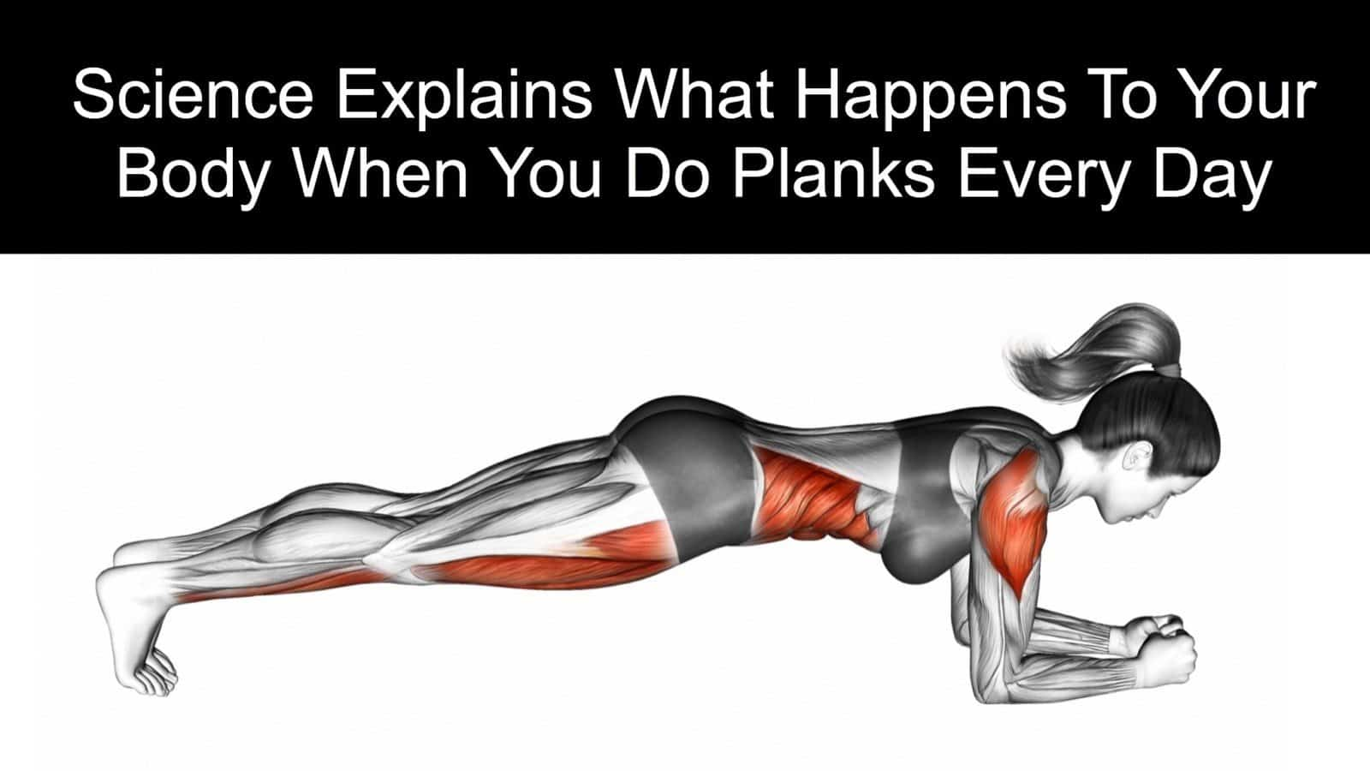

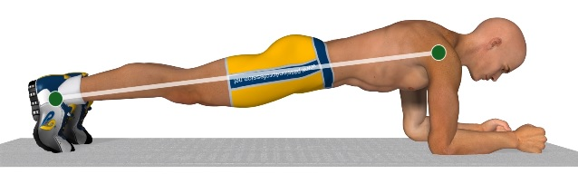

Plank na předloktí
Ležíte čelem dolů s nohama trochu rozšířenýma a lokty ohnutými přímo pod rameny. Nohy by měly být od sebe vzdáleny na šíři vašeho boku a lokty by měly být od sebe vzdáleny na šíři ramen. Zatněte břicho a stále dýchejte.

